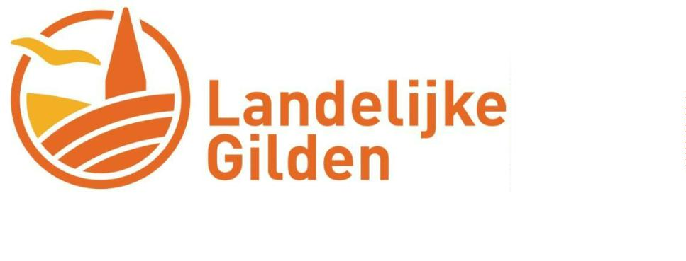

Met het gewest Deinze organiseren we op:
Vrijdag 10 juli 2026
een fietsnamiddag naar Ouwegem
Met veel enthousiasme nodigt het LG gewest Deinze jullie uit voor een gezellige fietsnamiddag op vrijdag 10 juli 2026. We trekken er samen op uit richting Ouwegem!

- Samenkomst aan de Brielpoort in Deinze om 13.45 h
- Vertrek om 14.00 h
- We fietsen ± 35 km langs rustige, pittoreske wegen.
- Onderweg houden we halt aan het melk- en akkerbouwbedrijf van Joachim De Ruyck in Ouwegem. Je zal melkkoeien in een serrestal zien die gemolken worden met 2 melkrobots. De ligboxen voor de koeien worden ingestrooid met dikke fractie uit de mest via een zelf gemaakt instrooisysteem. Met een pocketvergister is het bedrijf zelfvoorzienend in elektriciteit. Het melk- en akkerbouwbedrijf kenmerkt zich door zijn innovatieve en duurzame aanpak. Door verschillende kleine en grote aanpassingen is het bedrijf zo ecologisch mogelijk gemaakt, zonder hierbij de economische rendabiliteit uit het oog te verliezen.
- Natuurlijk zorgen we voor een drankje.
Inschrijven verplicht vòòr woensdag 8 juli :
- Bij Daniel Haelvoet – Tel. 09/386 76 81 of Daniel.haelvoet@skynet.be
- Of bij Martin Van Den Abeele Martin.vandenabeele@belgacom.be
Deelname : gratis voor leden / niet-leden betalen € 5
- Bij regenweer volgen we dezelfde route met de wagen.

Namens de L.G. Gewest Deinze

